第三屆身障者口腔照護研討會 11/6盛大舉行
（編輯部整理）
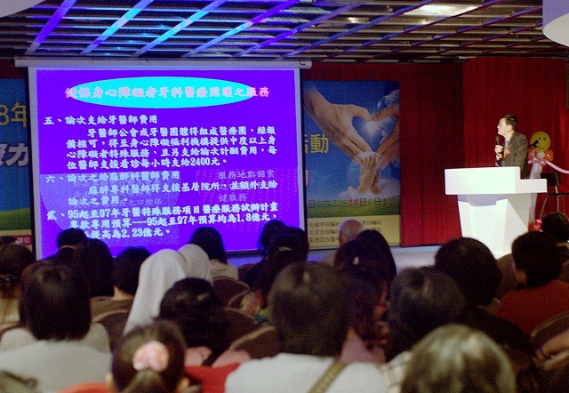
第三屆身障者口腔照護研討會，將於11/6假台北青少年育樂中心舉行/全聯會提供

國內身心障礙人口已突破百萬人，如何提供身心障礙者及其家屬更適當、專業的醫療及衛教服務，也成為牙醫產官學界最重要的議題之一。鑒於此，行政院衛生署與台北縣政府，特別指導牙醫師公會全國聯合會，於11/6、11/7二日，假台北市立青少年育樂中心五樓流行廣場，舉辦「第三屆身心障礙者口腔照護活動暨研討會」，活動免費入場，現場將邀請健康促進機構、學校代表，以及身心障礙者口腔照護指導員們，分享彼此的經驗。

主辦單位表示，第三屆身心障礙者口腔照護活動暨研討會為期二天，課程強調實務與互動性，除將邀請健康促進機構與學校代表現身說法，向來賓分享實施健康促進計畫的經驗外，並將舉行身心障礙者促進口腔健康創意觀摩隊伍表演，以及紀錄片欣賞等節目，深入淺出地讓現場來賓瞭解身心障礙者牙科的現況與發展。

在報名資格上，凡身心障礙者機構從業人員、特教班教師服務人員、對身心障礙者者口腔保健具熱忱之社會人士、身心障礙者本人或其照護者，以及相關科系醫師及學生均可報名。研討會限額250人，額滿為止，有意願報名者可下載附件報名表。活動及報名詳情，請電02-25000133分機234，全聯會朱智華小姐，或上全聯會網站查詢。
（附件）
一、「第三屆身心障礙者口腔照護活動暨研討會」活動DM︰按此下載
二、「第三屆身心障礙者口腔照護活動暨研討會」文宣暨報名表︰按此下載

